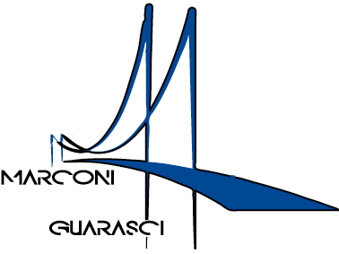

I.I.S. IPSIA“Marconi” Cosenza LS-ITE “Guarasci” Rogliano
SEDE: Cosenza IPSIA Diurno e Corso Serale
SEDE: Montalto Uffugo IPSIA – ITI (Chimica Ambientale)
SEDE: Rogliano Liceo Scientifico – Ist. Tec. Economico

Cosenza 28 settembre 2020

Prot. n 4182 C/24

Circolare n. 29

Oggetto: Informazione sulle regole comportamentali COVID-19

Si comunica a tutti i sigg. Docenti che Mercoledì 30 settembre 2020 alle ore 15.30 in modalità telematica tramite Google Meet, verranno illustrate delle regole comportamentali COVID-19. Si raccomanda la presenza, vista l’importanza.

IL DIRIGENTE SCOLASTICO
Dott.ssa Maria Saveria VELTRI
Firma autografa sostituita a mezzo
ai sensi dell’art. 3 comma 2 del d.Lvo n.39/93

Via degli Stadi, snc 87100 COSENZA
Tel. 0984.481317 - Fax 0984 38804
Codice Fiscale 98104070788 - Codice Meccanografico CSIS073004 Codice Fatt. UFPA4M
e-mail: csis073004@istruzione.it - PEC: csis073004@pec.istruzione.it - sito web: www.iismarconiguarasci.gov.it

